北京市中考改革 2017 年调研抽样测试
地 理 试 卷
姓名 班级 学校

考 1．本试卷共 12 页，共两部分，46 道小题。满分 90 分。考试时间 90 分钟。
2．在试卷和答题纸上准确填写姓名、班级和学校。
生
3．试题答案一律书写在答题纸上，在试卷上作答无效。
须
4．在答题纸上，试题用黑色字迹签字笔作答。
知 5．考试结束，将本试卷和答题纸一并交回。

第一部分 （选择题 共 40 分）

本部分共 40 小题，每小题 1 分，共 40 分。在每小题列出的四个选项中，选出最符合题 目要求的一项。
图 1 为宇航员在太空拍摄的地球照片。读图，完成 1、2 题。
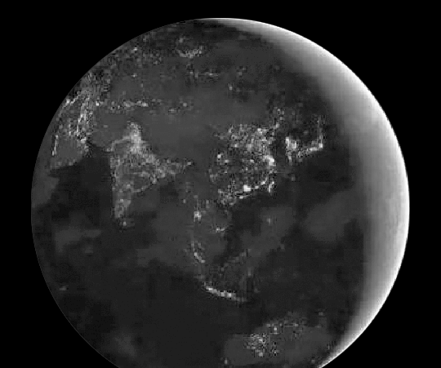
1．地球的形状是
A．椭圆 B．圆弧
C．球体 D．方形
2．能描述地球大小的是
①地表海洋深度 ②地球平均半径
③地球表面积 ④陆地平均海拔
A．①② B．②③
C．③④ D．①④
图 1
学校组织地理野外考察活动，图 2 为考察地区的等高线地形图。读图，完成 3～5 题。
3．出发地点①地的海拔高度是
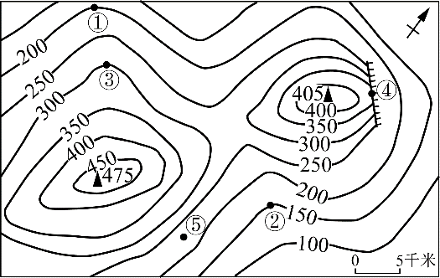
A．300 米 B．200 米
C．400 米 D．100 米
4．图中最有可能找到河流的地点是 A．① B．② C．③ D．⑤
5．图中②③④⑤处，坡度最陡的是
A．② B．③
C．④ D．⑤ 图 2

图 3 为某同学读《海底两万里》时，在插图上绘制的“鹦鹉螺号”航行路线。读图，完成
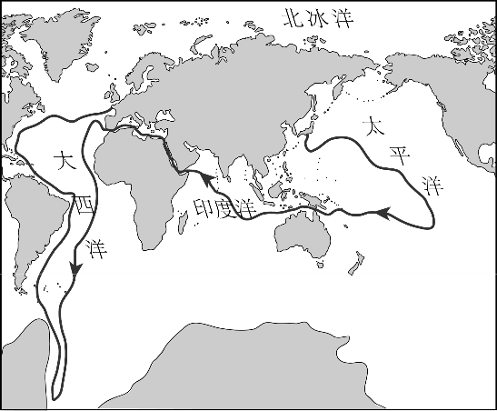
6、7 题。
6．插图属于
A．国家图 B．亚洲图
C．世界图 D．半球图
7．从航行路线图中可以看出“鹦鹉螺号”
①经过的海洋 ②航行的方向
③潜行的深度 ④经过的海底地形 A．①② B．②③ C．③④ D．①④

图 3
图 4 为印度软件产业增长状况图。读图，完成 8、9 题。
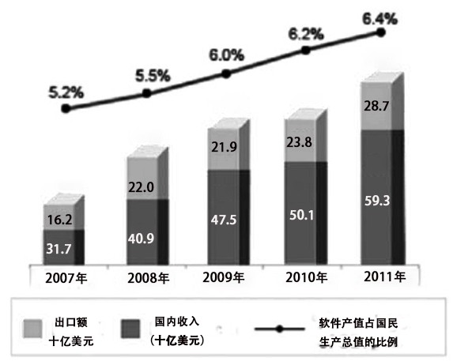
8．软件产业 A．属于高新技术产业 B．属于传统工业 C．受气候影响大 D．需要消耗大量能源
9．印度软件业发展的特点是 A．出口额不断减少 B．国内收入不断减少 C．占国民生产总值比例不断增加
图 4
D．在经济发展中的作用不断减弱

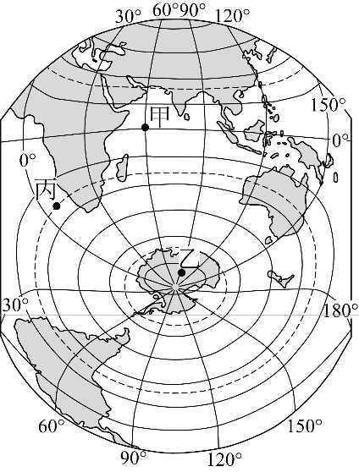
图 5 为竖版世界地图的一部分。读图，完成 10～12 题。
10．图中甲地的经纬度是
A．90°N，150°W B．60°S，120°W C．0°，120°W D．0°，60°E
11．乙地所在的大洲是
A．亚洲 B．非洲
C．大洋洲 D．南极洲
12．丙地所在的大洋是
A．北冰洋 B．大西洋
C．印度洋 D．太平洋

图 5

图 6 为某大洲沿 30ºN 的地理事物分布图。读图，完成 13～16 题。
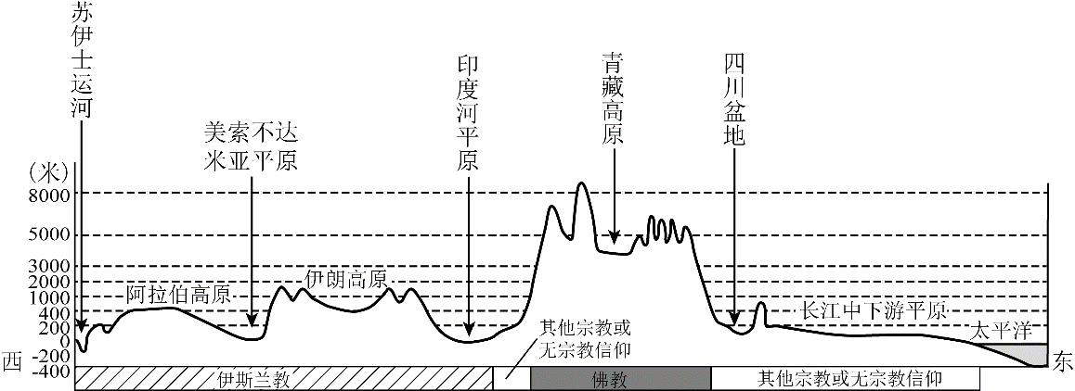
图 6
13．图示地区位于
A．大洋洲 B．北美洲 C．亚洲 D．非洲
14．图示地区的地势特征是
A．中间高，南北低 B．中间高，东西低
C．西高东低，呈阶梯状 D．中部低，四周高
15．与青藏高原相比，长江中下游平原
A．纬度低，降水多 B．地势低，气温高
C．面积大，耕地少 D．距海远，河流少
16．佛教的主要分布地区是
A．阿拉伯高原 B．印度河平原 C．青藏高原 D．长江中下游平原

图 7、图 8 分别为巴西、澳大利亚人口分布图。读图，完成 17～19 题。

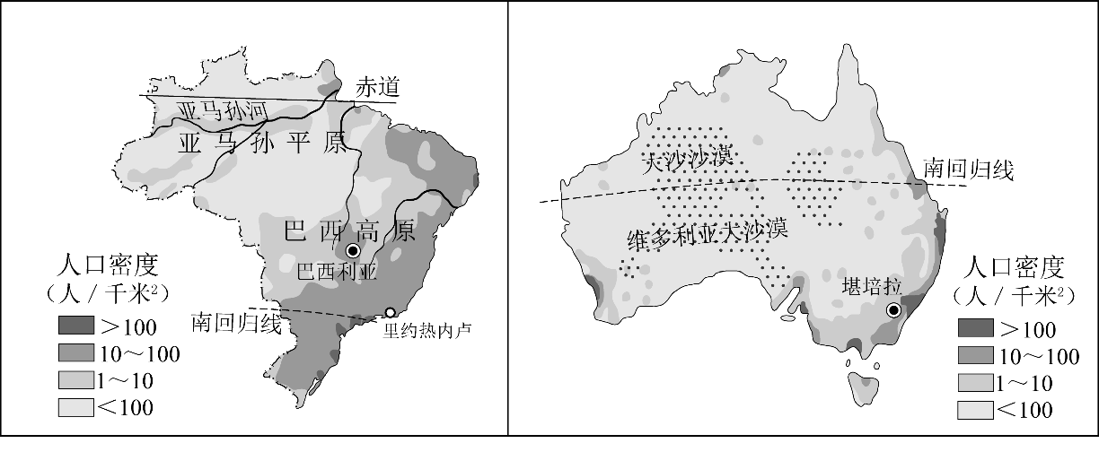
图 7 图 8
17．两国人口密度大于 100 人/千米 2 地区，均分布在两国的
A．热带地区 B．内陆地区 C．西北地区 D．东南沿海

18．澳大利亚中部地区人口稀疏的自然原因主要是
A．海拔高 B．气候干燥 C．潮湿闷热 D．河流众多
19．1960 年巴西将首都从里约热内卢迁往人口稀少的巴西利亚，主要目的是
①迁往内陆地区，获取更多水源条件
②迁往低纬地区，获得更加温暖的气候条件
③迁往海拔高的地区，获得凉爽适宜的气候条件

④向西北方向迁往人口稀疏区，带动区域发展
A．①② B．②③ C．③④ D．①④

图 9 为南、北极地区气温比较图。读图，完成 20、21 题。
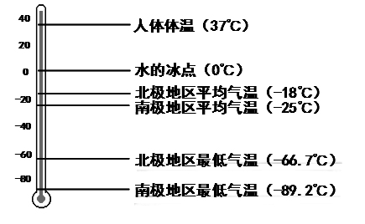
20．极地地区突出的自然环境特征是 A．纬度位置低 B．气候寒冷 C．没有动物分布 D．没有人类活动
21．与北极地区相比，南极地区 A．更加寒冷 B．更有利于人类居住生活 C．在最热的月份，冰雪更容易融化
D．更适合发展海洋运输
图 9

看了喜剧电影《泰囧》之后，喜爱旅游的王女士准备到“新马泰”旅游。完成 22、23 题。
22．王女士需要携带的出行物品是
A．雨伞 B．御寒衣物 C．防风镜 D．滑雪服
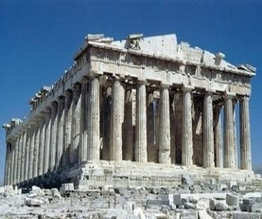
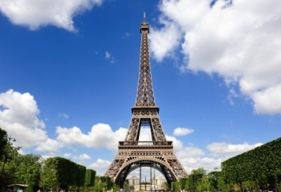
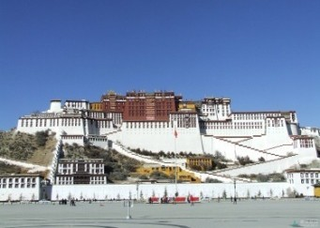
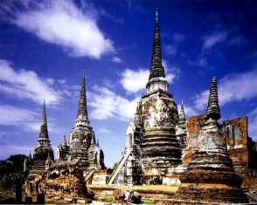
23．王女士旅游时，能看到的景观是

帕特农神庙 |  | 埃菲尔铁塔 |  | 布达拉宫 |  | 阿育他亚古城
A |  | B |  | C |  | D

近几年我国与撒哈拉以南非洲国家贸易往来密切。读表 1，完成 24、25 题。
表 1

合作项目 | 中国协助  勘探石油 | 中国投资国  家基础建设 |  | 向中国  出口石油 |  | 中国企业投资采矿
国家名称 | 毛里  塔尼亚 | 科特  迪瓦 | 中  非 | 刚果  (布) | 安哥拉 | 津巴  布韦 | 赞比亚 | 刚果  (金)
人均国民生产总值居  世界位次（2014 年） | 154 | 153 | 184 | 119 | 91 | 159 | 143 | 183

24．表 1 反映出，撒哈拉以南非洲国家多是
A．发达国家 B．发展中国家
C．矿产资源短缺 D．人口增长速度慢
25．在和中国的贸易中，撒哈拉以南非洲国家主要提供了
①资金 ②矿产资源 ③技术 ④劳动力
A．①④ B．②③ C．①③ D．②④

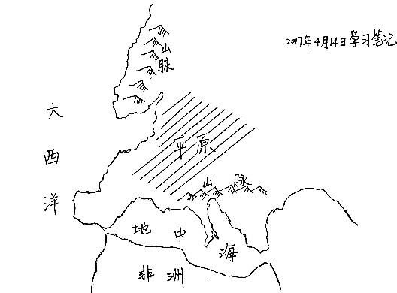
图 10 为某同学学习笔记上的一幅简图。读图，完成 26、27 题。

26．对该地区位置的描述，正确的是
图 10

A．西临大西洋，与非洲隔地中海相望 B．东临大西洋，南临地中海
C．亚欧大陆西部，北邻非洲 D．亚欧大陆东部，南邻非洲
27．该地区
A．地势低平，全部是平原 B．地势南北高，中部低
C．地形复杂，种类齐全 D．地势东西高，中部低

俄罗斯有“天然气王国”之誉。图 11 为部分国家从俄罗斯进口天然气占其年消费量比
重示意图。读图，完成 28、29 题。
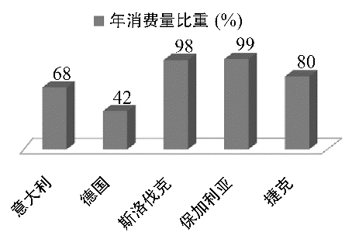
28．从俄罗斯进口天然气的国家中 A．捷克的依赖性最强 B．意大利的依赖性最弱
C．德国的进口数量最少
D．保加利亚的进口比重最大
29．图中国家从俄罗斯进口天然气，主要的运输方式是
A．铁路运输 B．航空运输

C．水路运输 D．管道运输
图 11

2015 年 10 月，中国实施全面“二孩”政策。图 12 为中国人口增长折线图。读图，完成
30、31 题。
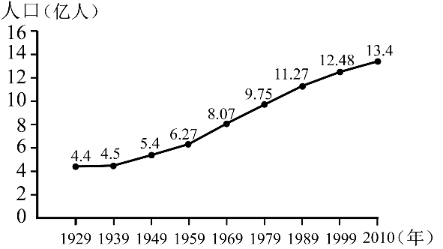
30．我国人口 A．数量不断增加 B．数量保持不变 C．增长速度保持不变
D．1949 至 1969 年增长速度变慢
31．“二孩”政策能够 A．迅速增加劳动力数量 B．短期增加劳动力增长率

C．缓解未来劳动力不足的问题
D．降低五年内社会养老负担

图 12

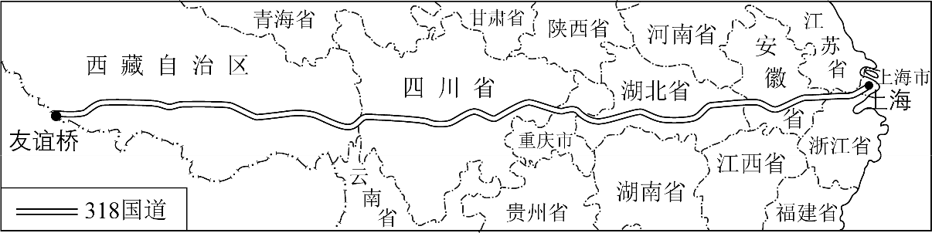
图 13 为有“中国景观大道”之称的 318 国道示意图。读图，完成 32、33 题。

图 13
32．下列省级行政单位中，318 国道经过的是
A．青 B．陇 C．黔 D．沪
33．318 国道沿途能够见到的景观是
A．雪山巍峨 B．骆驼成群
C．肥沃黑土 D．椰林倒影

图 14 为台湾省及其出口贸易结构图。读图，完成 34、35 题。

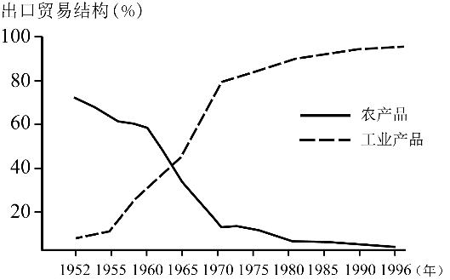
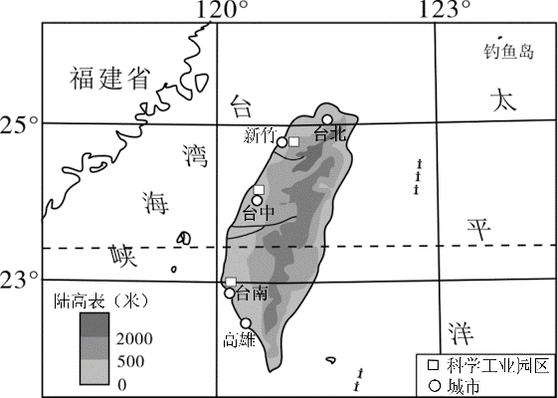

图 14

34．台湾岛

A．被北回归线穿过，全部为热带 B．河流短小，自西向东流

C．东部沿海平原面积广大 D．西隔台湾海峡与大陆相望

35．下列关于台湾城市和经济的叙述，正确的是 A．科学工业园区主要分布在东部沿海 B．70 年代后工业产品出口增长放缓 C．农产品出口额及比重不断增加 D．城市数量东部多，西部少

图 15 为青藏铁路通车时的新闻图片。读图，完成 36、37 题。

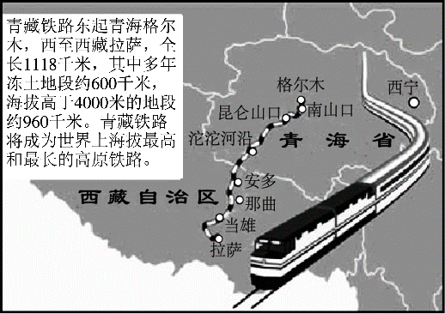
36．青藏地区出现大面积冻土的主要原因是 A．纬度低，气候温暖 B．海拔高，气候寒冷 C．地处内陆，降水稀少
D．工业落后，温室气体排放少

37．青藏铁路的修建

A．沟通了川、藏两个省级行政单位 B．促进了西藏自治区旅游业的发展 C．完善了我国西北地区的交通路网 D．有助于当地保持原始的生态环境

图 15

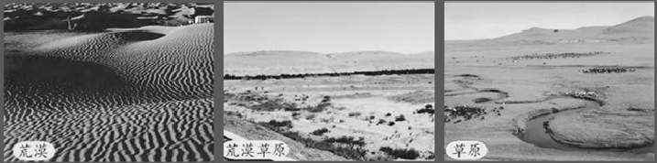
图 16 为我国西北地区景观图和降水量分布图。读图，完成 38～40 题。

① ② ③
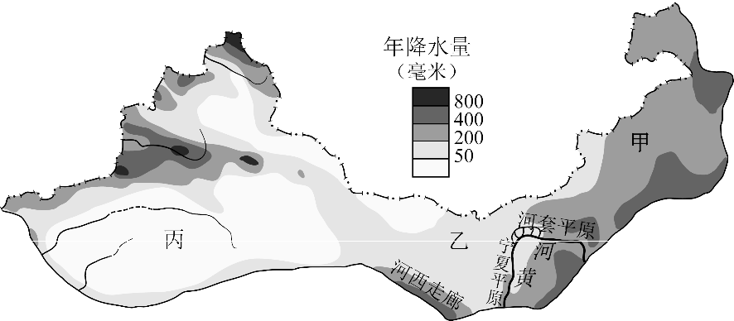

38．景观与图中地点对应正确的是
图 16

A．①——丙 B．②——甲 C．③——丙 D．③——乙
39．造成该地区自然景观东西差异的主要原因是
A．气温高低 B．海拔高低 C．降水多少 D．纬度高低
40．与乙地相比，宁夏平原成为我国著名粮食产区的有利条件是
A．水源充足 B．年降水量大 C．热量条件好 D．地势更平坦

第二部分 （非选择题 共 50 分）
41．北京动物园迎来了图示地区的四位新成员。图 17 为世界部分地区气候类型分布图。读 图，回答下列问题。（8 分）

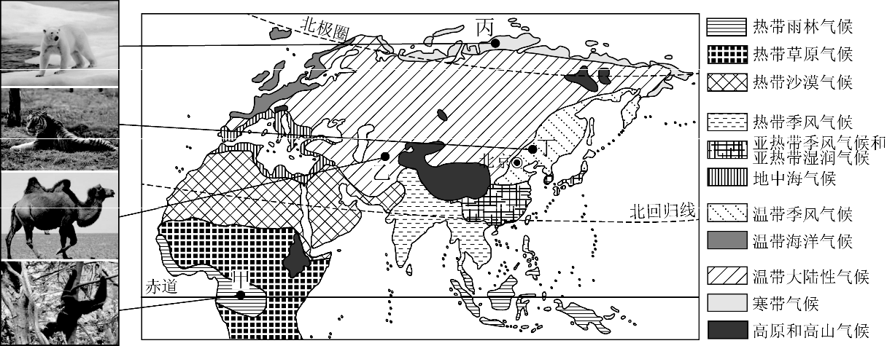

图 17

（1）四种动物原居住地的气候类型与北京相同的是 。（选择填空）

A．黑猩猩 B．骆驼 C．北极熊 D．东北虎

（2）从海陆位置来看，骆驼原居住地的气候类型主要分布在 （内陆、沿海）地

区。四种动物原居住地的气候类型中，分布在低纬度的是 气候，面积最

大且相邻其他气候类型最多的是 气候。

（3）依据四地气候类型的分布特点，可以推断：甲地比丙地气温 （高、低），乙

地比丁地年降水量 （多、少）。

（4）假如你是动物园管理员，为了给骆驼、北极熊、黑猩猩（任选其一）一个适宜的

环境，你认为从气候角度考虑应对场馆做哪些调整。

42．2017 年 3 月 18 日，某同学参加了“天安门广场升旗仪式”和“走进中国国家博物馆”的社 会大课堂实践活动。图 18 为天安门地区平面图。读图文资料，回答下列问题。（8 分）

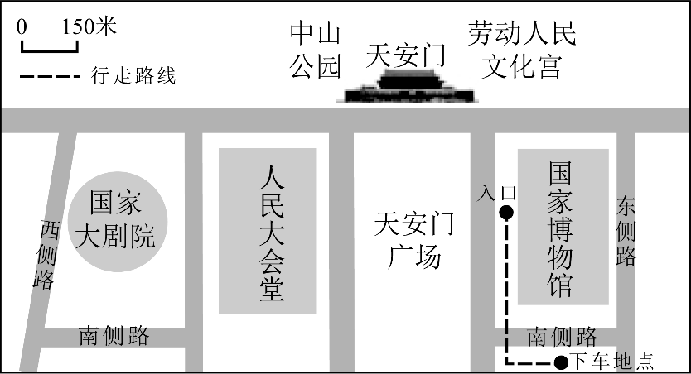
图 18

（1）表 2 为天安门节日升降旗时间表。升降旗时间的变化反映了北京不同季节

长短不同，这一现象主要与地球的 运动有关。

表 2

节日 | 元旦 | 五一 | 儿童节 | 国庆节
升旗时间 | 7：36 | 5：15 | 4：48 | 6：10
降旗时间 | 17：00 | 19：09 | 19：37 | 17：57

（2）由图 18 可知，中国国家博物馆位于天安门的 方向。如果人的步行速度为
60 米/分钟，同学们下车后需要 分钟到达博物馆入口。
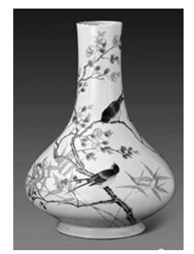
（3）图 19 为展厅中一件绘有“杏林春燕”图案的瓷器。据图推测 A．杏花开放正值夏至前后 B．杏花开放正值北京春暖花开时
C．每年 3 月 18 日天气晴朗
D．燕子是从北方迁徙而来的
（4）同学们发现身边的参观者中，既有拿着相机的外国友人，也
有挂着“人大代表”或“政协代表”胸牌的人员。结合图文信息

可知，北京是全国的 中心、 中心。
图 19

国家博物馆对公共区域的灯光设置“阴天”、“开幕式”等不同模式，对 170 个空调机
组进行变频改造。全馆所有卫生间水龙头安装节水限流器，出水量比加装前节约 30％。
（5）结合材料，说出国家博物馆上述做法的主要作用。（写出 1 点即可）

43．图 20 为冰岛图及其能源构成图。读图，回答下列问题。（11 分）
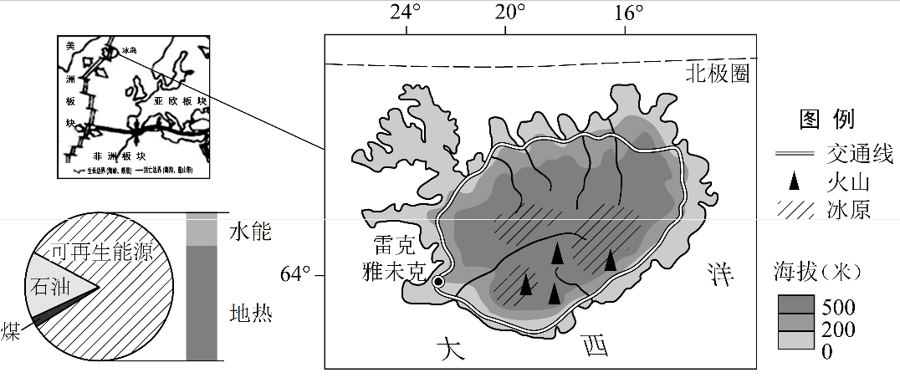

图 20
（1）冰岛是欧洲的一个岛国，周围所临海洋是 。该国是世界观看极光的最佳
地方之一，这与冰岛位于 地区密不可分。
（2）冰岛被称为“冰与火”的世界。该国冰原面积广阔，气候 ，原因
是 ；该国还有众多火山，原因是 。
（3）冰岛交通线分布的特点是 。（双项选择） A．呈圆环状分布 B．呈放射状分布 C．与海岸线垂直 D．大体与海岸线平行
（4）冰岛空气质量优良，这与冰岛大量使用水能和 等清洁能源有关。冰岛地势
中部 ，四周 ，河流落差 ，所以水能丰富，水力发电量大。

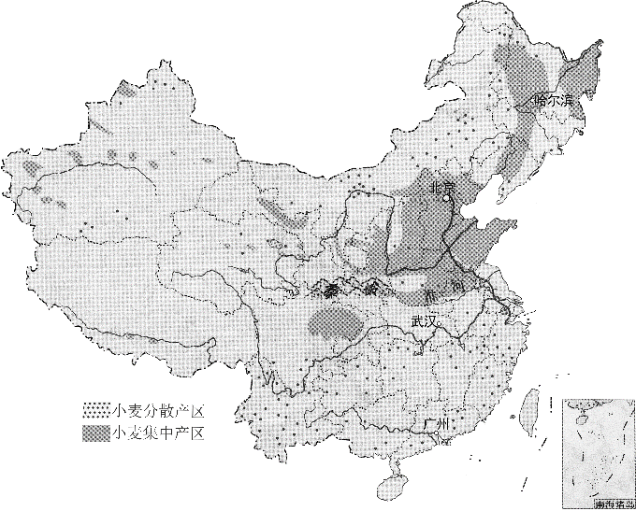
44．图 21 为我国四个城市气候资料图、图 22 为我国小麦分布图。读图，回答下列问题。（8 分）

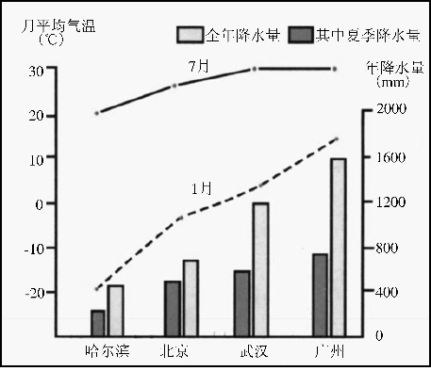

图 21
（1）四座城市降水的相同点是集中在 （季节）；
气温的相同点是夏季气温 ，冬季气温 。
（2）我国东部地区气温和降水自南向北的变化规律 是：气温 ，降水 。
（3）我国小麦分布特点：从东、西部看，集中分布在
；从南、北方看，集中分布在秦岭—淮河
以 。
图 22

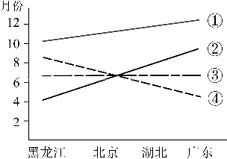
图 23

（4）一般来说，图 23 中能反映四地小麦收割时间变化趋势的是
A．① B．② C．③ D．④
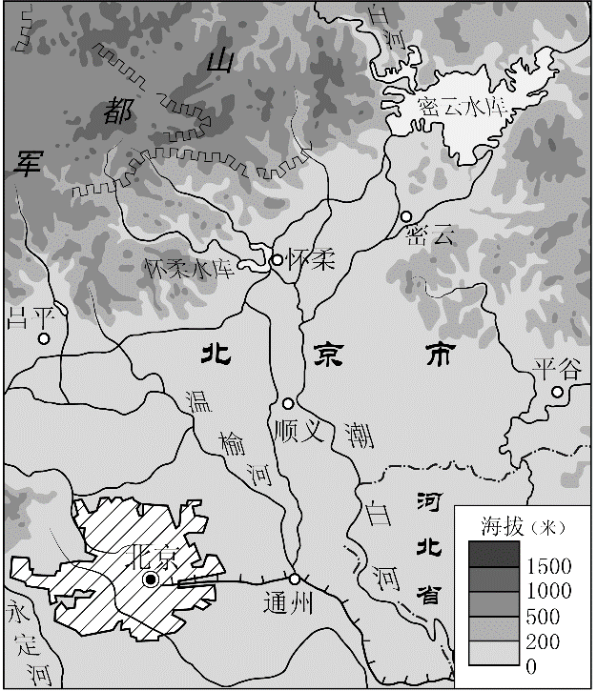
45．图 24 为某地区地形图。读图，回答下列问题。（8 分）

图 24

（1）图示地区的地势特点是 ，主要河流的流向是 。
北京市密云水库设计库容为 43 亿立方米。然而，到 2014 年库容不足 9 亿立方米。 南水北调工程完工后，部分南水调往密云水库，2017 年库容回升到 17 亿立方米。同 时，北京地下水开采量逐步减少，水位回升明显。
（2）近些年密云水库库容量不足，一方面是北京市近年来降水量偏 ，另一方 面是随着社会经济的发展，用水量不断 。
（3）结合资料，说出南水北调工程实施后，给北京带来的有利影响。（写出 2 点即可）
（4）南水进京后，社会上有不同的观点。请你选取下列观点之一判断正误，并简述理由。
①“真是久旱逢甘霖，这回我们终于可以可劲儿用水了。”
②“南水进京后，流经地区关闭的造纸厂可以重新开工了。”
③“北京市民应该感谢湖北、河南等水源及流经地区的人民。”
46．《水经注》不仅是一部具有重大科学价值的地理巨著，也是一部颇具特色的山水游记。
阅读《水经注》原文，回答下列问题。（7 分）
①自三峡七百里中，两岸连山，略无阙处。重岩叠嶂，隐天蔽日……
②至于夏水襄 1 陵，沿溯 2 阻绝。或王命急宣，有时朝 3 发白帝 4，暮到江陵 5，其间千 二百里，虽乘奔御风，不以疾也。
③春冬之时，则素湍 6 绿潭，回清倒影……
——节选自《水经注·三峡》
注释：1．襄：漫上 2．溯：逆流而上 3．朝：早晨 4．白帝：地名
5．江陵：地名 6．素湍：水如白练，明净轻快
（1）从文中①段可知，三峡地区的地形类型属于 。（选择填空）
A．高原 B．平原 C．山地 D．丘陵
（2）根据文中②③段对冬夏景观的描述，将长江在三峡河段的水文特征与相对应的季
节用线连接起来。

含沙量大

冬季
流量小

水位高 夏季

流速慢

（3）文中②段提到“朝发白帝，暮到江陵”，分析这一现象产生的自然原因。（可从河
流流向、水量、两地上下游位置关系、地形等其中 2 个方面说明）

